- 从wormbase粘贴目的基因序列，把GFP/mCherry复制到N端或者C端终止密码子之前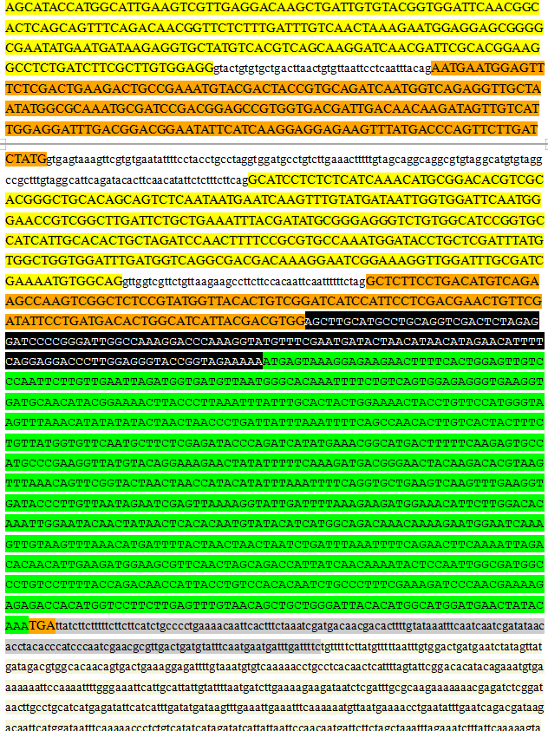
- 将GFP和上下游各1000bp复制到95.75载体上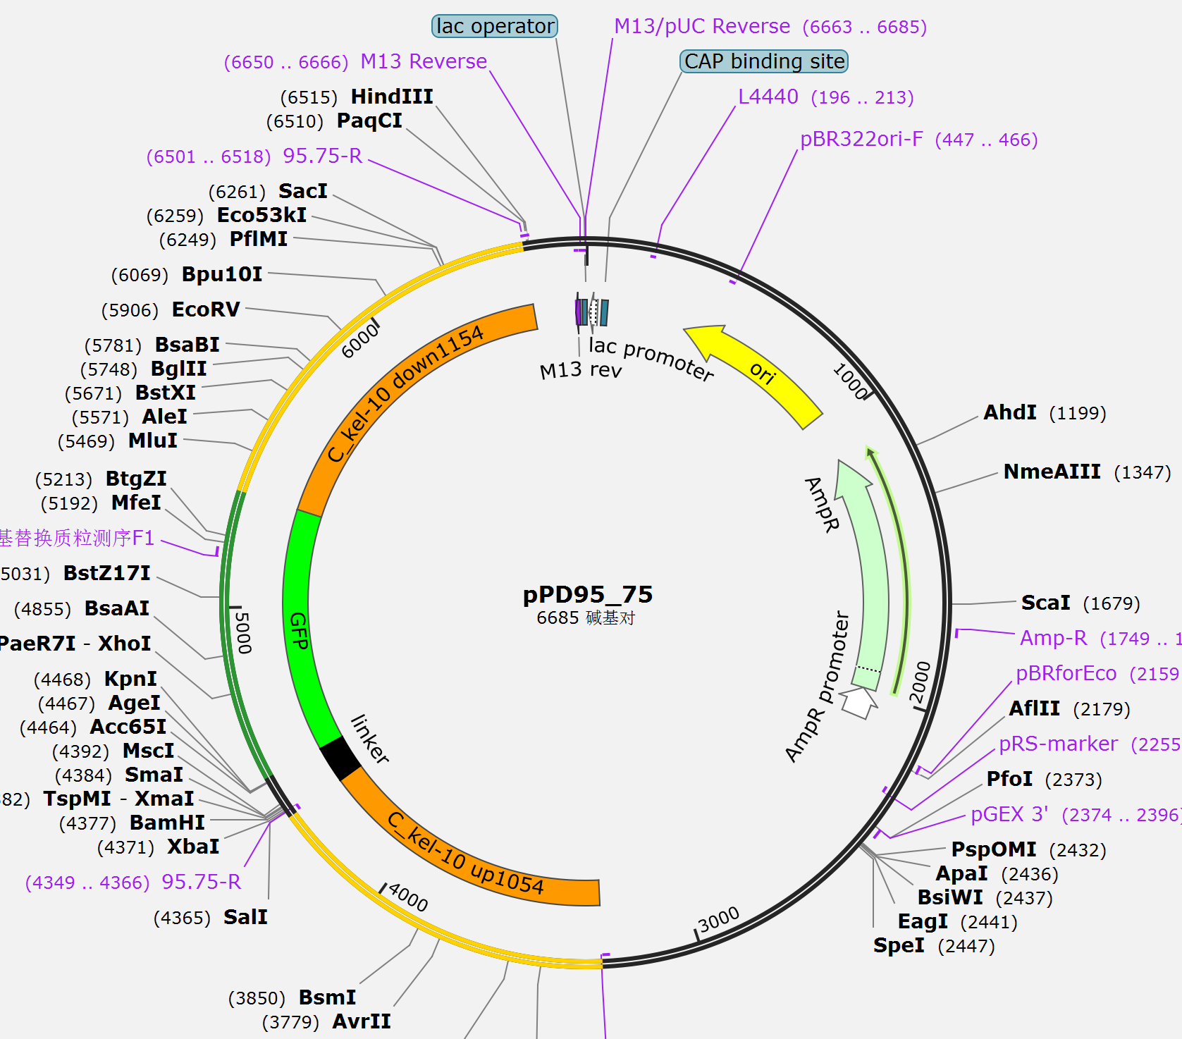
- 打开网站https://crm.vazyme.com/cetool/multifragment.html 按要求输入序列，点击生成引物
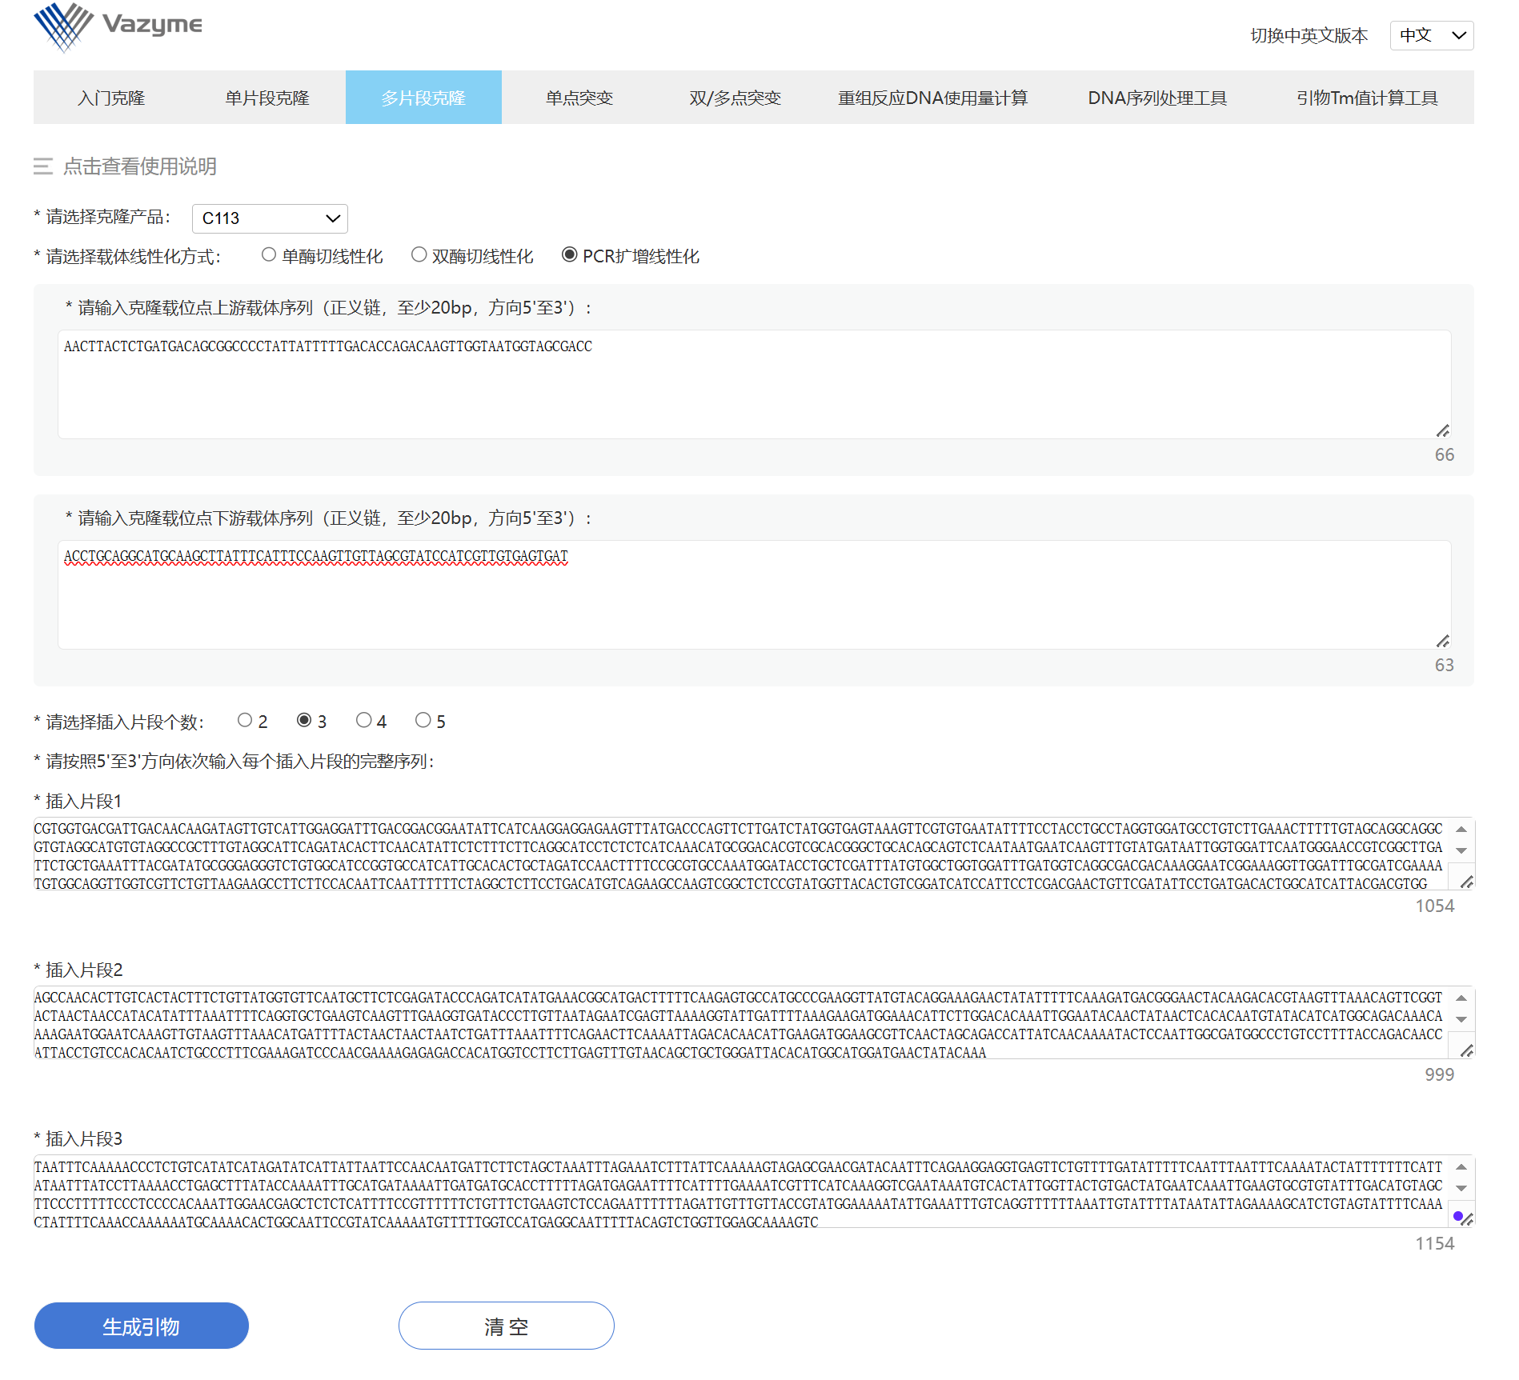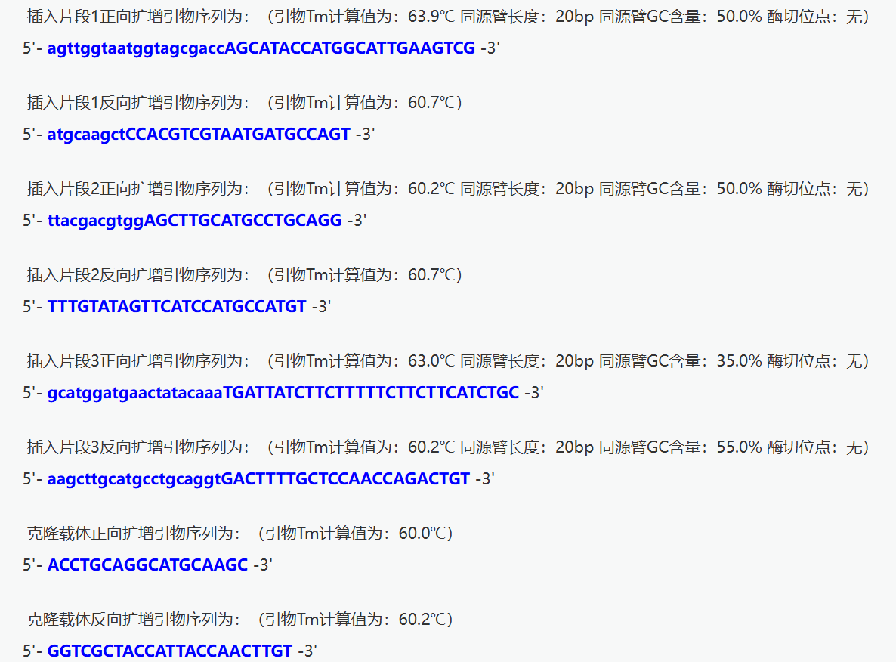
- 将3个片段引物标记在质粒上Frag 123 F/R，订购引物
